ПРОГРАММА МЕРОПРИЯТИЙ
Делового Приема руководителей
и специалистов муниципальных учреждений - 2019

1-й день | 15 ноября, 22 ноября, 13 декабря
В течение дня | ДЕЬ ЗАЕЗДА в гостиницу. Регистрация участников Делового Приема.  Размещение в номерах Гостиничного комплекса «ИЗМАЙЛОВО».  Выдача раздаточных материалов.
13.30 - 14.30 | Обед
19.00 - 19.45 | Встреча участников с руководителями Оргкомитета. Инструктаж, обсуждение программы и внутреннего распорядка дней, другие организационные вопросы
20.00 - 20.45 | Ужин
21.00 - 23.45 | Обзорная автобусная экскурсия по «Ночной Москве»
2-й день | 16 ноября, 23 ноября, 14 декабря
08.30 - 09.30 | Завтрак в ресторане Гостиничного комплекса «ИЗМАЙЛОВО»
10.00 - 13.00 | Научно-практический семинар академика Н.П. Пищулина «НАЦИОНАЛЬНЫЕ ПРОЕКТЫ 2019-2025. Реализация. Проблемы. Решения»
13.30 - 14.15 | Обед в ресторане Гостиничного комплекса «ИЗМАЙЛОВО»
14.30 - 19.30 | Экскурсия в Мемориальный Музей космонавтики, с дальнейшим посещением Всероссийского Выставочного центра (ВДНХ).
20.00 - 20.45 | Ужин в ресторане Гостиничного комплекса «ИЗМАЙЛОВО»
3-й день | 17 ноября, 24 ноября, 15 декабря
08.30 - 09.30 | Завтрак в ресторане Гостиничного комплекса «ИЗМАЙЛОВО»
10.00 - 13.45 | Презентации участников Делового Приема. Работа Конкурсной комиссии, оценка выступлений участников.
14.00 - 14.50 | Обед в ресторане Гостиничного комплекса «ИЗМАЙЛОВО»
15.00 - 18.45 | Видео-презентации лучших российских учреждений и специалистов.  Работа Конкурсной комиссии, оценка выступлений участников.
19.00 - 22.30 | Торжественный ужин в ресторане.  Церемония награждения участников Делового Приема.
4-й день | 16 ноября, 25 ноября, 16 декабря
08.30 - 09.30 | Завтрак в ресторане Гостиничного комплекса «ИЗМАЙЛОВО»
В течение дня | ДЕНЬ ОТЪЕЗДА. Выезд из гостиницы

• научно-практический семинар академика Н.П. Условия участия
в «Деловом Приеме руководителей и специалистов
муниципальных учреждений - 2019»

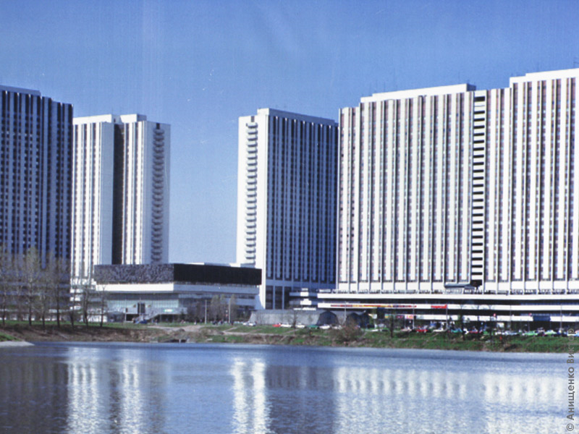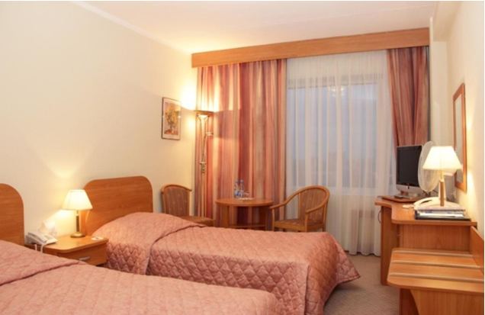
Все участники Делового Приема размещаются в двухместных комфортабельных номерах

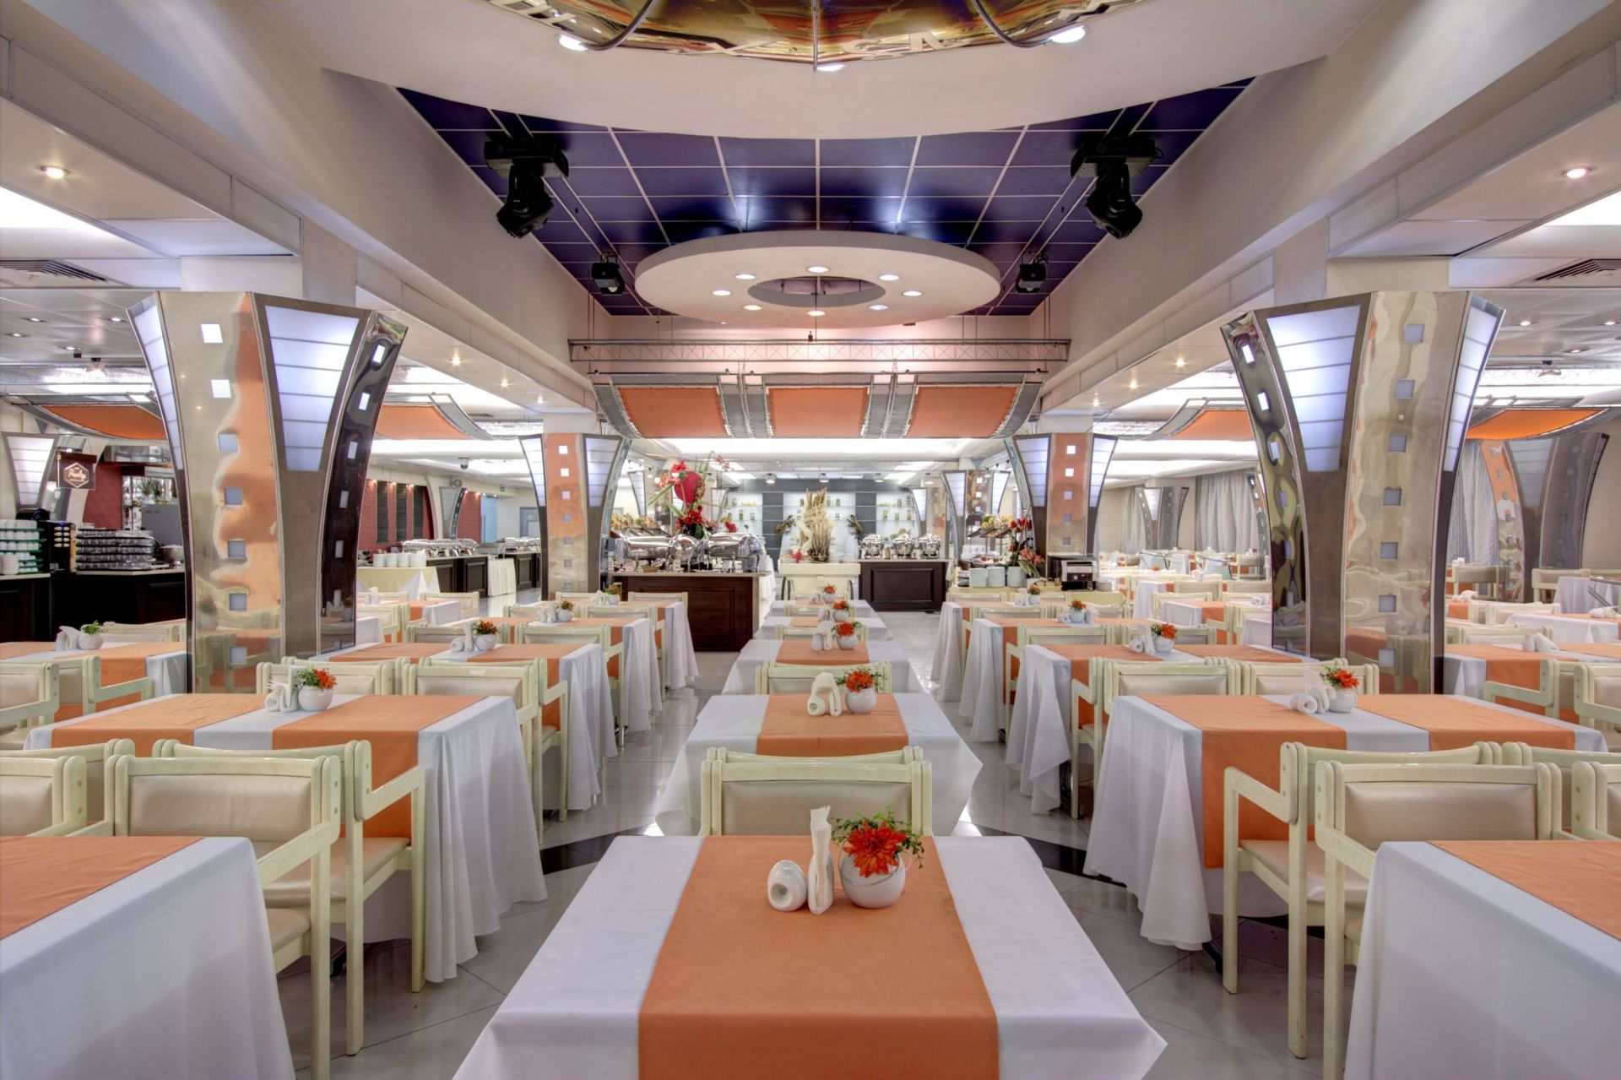
Стоимость участия - 14 800 руб. Для сопровождающих лиц - 12 900 руб.
В стоимость входит:
• проживание в комфортабельных двухместных номерах ГК «Измайлово» (3-е суток)
• наградная атрибутика (кубки, медали, призы)
Пищулина «НАЦИОНАЛЬНЫЕ ПРОЕКТЫ 2019-2025. Реализация. Проблемы. Решения»
• презентации участников Делового Приема (по желанию, выступления до 10 минут)
• обзорная автобусная экскурсия по ночной Москве
• экскурсия в Мемориальный Музей космонавтики, с дальнейшим посещением Всероссийского
Выставочного центра (ВДНХ)
• присутствие на презентациях лучших специалистов и муниципальных учреждений России
• заключительный банкет в ресторане с церемонией награждения участников
Для участников из Москвы и МО (без проживания в отеле и экскурсий) - стоимость 6 900 руб.
Питание оплачивается дополнительно по желанию участника. Стоимость трехразового питания (завтрак, обед, ужин - шведский стол) за 3-е суток - 7 200 руб.
Координаты Оргкомитета:
(937) 304-6866, (917) 785-6419, orgkomitet-2021@yandex.ru

